**Slavonski čobanac**

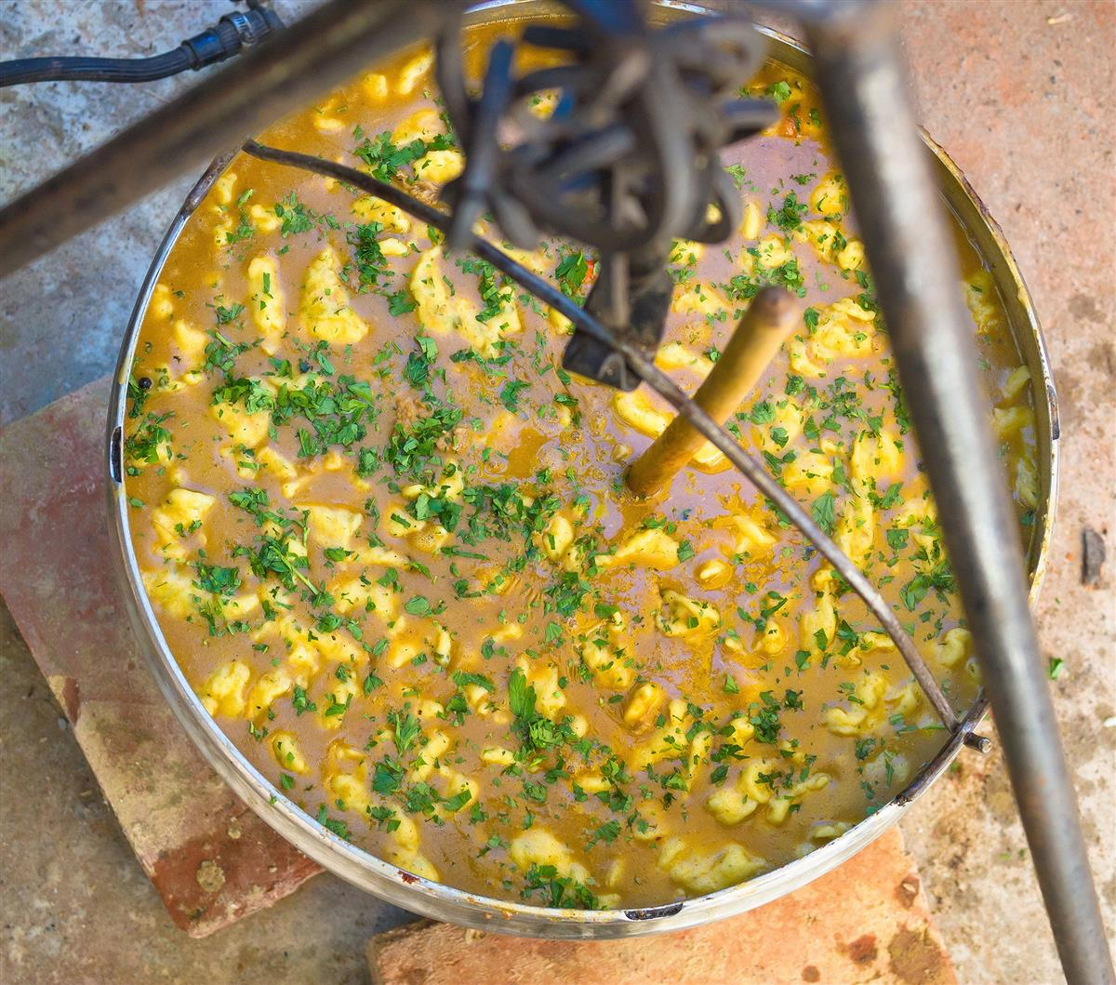

**Sastojci**

**Čobanac**

500 g junetine od buta

500 g mesa divljači (jelen, srna, vepar)

500 g svinjetine od buta ili lopatice

svinjska mast

800 g luka

3 mrkve

200 g korijena celera

150 g korijena peršina

1 vezica lišća peršina

1 vezica lišća celera

lovorov list (po želji)

5 češnja češnjaka, usitnjenog

svježe rajčice ili konzerva pelata/pasirana rajčica

1 žlica koncentrata rajčice

1 žlica slatke mljevene crvene paprike

1 žlica mljevene crvene paprike

ljute papričice po ukusu

sol, po ukusu

papar, po ukusu

100 ml vina po želji bijelog ili crnog

goveđi temeljac

**Žličnjaci**

2 jaja

200 goštrog brašna

malo soli

malo vode (po potrebi)

**Priprema**

**Čobanac**

Meso narežite na manje komade, otprilike na veličinu zalogaja. Luk i češnjak nasjeckajte na sitno, a povrće narežite na kockice.

Na srednje jakoj vatri otopite mast i na njoj prepržite meso, počevši od tvrđeg mesa ka mekšem. Prvo počnite s divljači, a zatim dodajte i ostalo meso.

Pričekajte da se mesu zatvore pore i da dobije zlatno žutu koricu sa svih strana. Preprženo meso izvadite, a na masnoću dodajte narezano povrće.

Začinite sa soli i paprom i pustite da se povrće karamelizira i omekani. Vratite meso i pirjajte sve zajedno. Kad ispari sva tekućina podlijte s vinom pa još kratko pirjajte.

Dodajte usitnjeni češnjak, obje vrste mljevene paprike, koncentrat rajčice, lišće celera i peršina i lovorov list. Sve dobro promiješajte i kratko pržite.

Dodajte svježu rajčicu ili usitnjene pelate iz konzerve, ljutu papričicu i podlijte temeljcem tako da se sastojci kuhaju, a ne prže.

Kuhajte na laganoj vatri sve dok se povrće gotovo potpuno ne raspadne, a meso omekša. Povremeno podlijte s još temeljca.

Pripazite s dodavanjem temeljca, čobanac ipak treba biti nešto gušći. Kuhajte otprilike 2 sata.

**Žličnjaci**

U manjoj posudi umutite jaje s brašnom i malo soli. Miješajte dok ne dobijete gustu i jednoličnu smjesu. Smjesa treba biti gušća, dodajte malo vode, tek toliko da lakše povežete sastojke.

Pred sam kraj kuhanja u čobanac dodajte još malo temeljca i pričekajte da zavrije. Mokrom žlicom grabite smjesu ( otprilike 1/3 žlice) i spuštajte ju u čobanac. Kuhajte još otprilike 10 do 15 minuta. Probajte i začinite sa soli i paprom.

Poslužite sa svježim kruhom.